Délégués de classe 2021/2022

CP : Léo Arma Galinier / Gabrielle Reboah
CE1 : Paul Robert / Alix Lefevre
CE2 : Alice Cousteau / Nolan Pepe Sciarria
CM1 : Oscar Mary / Isaure Hétier
CM2 : Olympe de Courson / Jules Michal

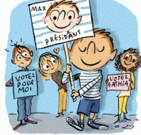

Premier Conseil de Délégués de Classe :
LUNDI 22 NOVEMBRE

